РОССИЯ

АО «Полаир-Недвижимость»

ВОЗДУХООХЛАДИТЕЛИ

ПОТОЛОЧНЫЕ

РУКОВОДСТВО ПО ЭКСПЛУАТАЦИИ



Изделия соответствуют требованиям ТР ТС 010/2011 «О безопасности машин и оборудования», ТР ТС 004/2011 «О безопасности низковольтного оборудования» (Декларация о соответствии ТС № RU Д-RU.MX11.B.00011/19 с 24.01.2019 по 22.01.2024), требованиям ТР ТС 020/2011 «Электромагнитная совместимость технических средств» (Декларация о соответствии ТС № Д-RU.МХ11.В.00016/19 с 11.02.2019 по 31.01.2024).

Ваши отзывы по работе изделия просим направлять по адресу:
119334 г. Москва, Ленинский проспект, д.37, корп.1. Тел. (495) 937-64-07
ООО «Торговый дом Полаир»
kachestvo@ polair.com
http://www.polair.com

Производственная база: АО «Полаир-Недвижимость»
425000, Россия, Марий Эл, г. Волжск, Промбаза, 1
телефон (8362) 23-25-06

СОДЕРЖАНИЕ

Стр.
Введение 3

1. Общие сведения
1.1. Устройство изделия 3
1.2. Технические данные 3
1.3 Внешний вид изделий 5

2. Паспортные данные 7
2.1. Комплектность поставки 7
2.2. Свидетельство о приемке 7
2.3. Гарантия изготовителя 8

3. Использование по назначению 9
3.1. Общие указания 9
3.2. Эксплуатация 9
3.3. Меры безопасности 9
3.4. Правила монтажа 10
3.5. Правила хранения 13
3.6.Транспортирование 13

4. Техническое обслуживание
4.1. Общие указания 13

5. Требования утилизации и охраны окружающей среды. 13

6. Приложения
6.1. Приложение А. Акт пуска в эксплуатацию (образец) 14
6.2. Приложение Б. Акт технического состояния (образец) 15

ВВЕДЕНИЕ

Настоящее "Руководство по эксплуатации" предназначено для ознакомления
с устройством и правилами эксплуатации воздухоохладителей.
Монтаж, пуско-наладочные работы и техническое обслуживание имеют право производить фирменные центры по техническому сервису оборудования, а также другие организации и предприятия, осуществляющие технический сервис оборудования по поручению предприятия-изготовителя.
Настоящее "Руководство по эксплуатации " включает в себя паспортные данные.

Внимание! Перед пуском изделия в работу следует внимательно ознакомиться с настоящим «Руководством по эксплуатации». Руководство должно находиться в доступном для пользователя месте весь срок службы изделия.

1 ОБЩИЕ СВЕДЕНИЯ

Воздухоохладители потолочные AS (далее – воздухоохладитель или изделие) могут устанавливаться (совместно с компрессорно-конденсаторными агрегатами) в холодильных камерах и предназначены для создания холода в торговом холодильном оборудовании по ГОСТ 23833. Они отличаются высокой производительностью и могут работать с различными хладагентами, в зависимости от модификации и температурного диапазона.
Воздухоохладители изготовлены для работы в условиях окружающего воздуха: - при температуре от -30 до +35°С и относительной влажности от 20 до 98 % соответственно.

Структура условного обозначения воздухоохладителя:
Х Х ХХХ - XX ТУ
Воздухоохладитель потолочный -----------------------------
1 2 3 4 5 6 7 8 9 10
1, 2 – тип оборудования – AS – воздухоохладитель потолочный;
3,4 – диаметр крыльчатки вентилятора, мм;
5 –– количество вентиляторов, шт;
6 – дефис;
7,8– максимальная холодопроизводительность, кВт;
9 – пробел;
10 – обозначение технических условий.
Пример условного обозначения при заказе:
Воздухоохладитель потолочный AS, диаметр крыльчатки вентиляторов 200 мм, количество вентиляторов 2шт., максимальная холодопроизводительность 2,8кВт.
Воздухоохладитель потолочный AS202-2,8 ТУ 28.25.30-004-66486978-2018.

1.1 Устройство изделия
Воздухоохладитель состоит из батареи испарителя и отделителя жидкости, а также вентиляторов, ТЭНов и температурных датчиков NTC, заключенных в корпусе. В батарее испарителя использованы медные трубки с алюминиевым пластинчатым типом оребрения. Для плотного контакта с пластинами, трубки дорнуют с расширением их диаметра, что позволяет максимально увеличить теплоотдачу от трубок.
Корпусные детали воздухоохладителя выполнены из оцинкованной стали с нанесением полимерного покрытия. Воздухоохладитель заправлен сухим азотом.

1.2 Технические данные
Основные технические характеристики воздухоохладителей представлены в табл.1.

Таблица 1. Технические характеристики воздухоохладителей
AS402-11,0 | Холодопроизводительность, кВт | 11,6 | 11 | 3/N/PE 400B 50 Гц | 47 | 2 | 400 | 12 | 3400 | 180/1380 | Оттайка | электрическая | 6/1200 | 1/1200 | - | 8,4 | Присоединительные размеры труб, мм | 16 | 28 | Габаритные размеры ВО, мм | 1488х555х655 | 474х1240 | постоянный 6 мм | Упаковка, мм | 1615х750х840 | Общий вес, кг | 95 | 135
AS402-9,0 | Холодопроизводительность, кВт | 9,5 | 9,0 | 3/N/PE 400B 50 Гц | 40 | 2 | 400 | 12 | 3400 | 180/1380 | Оттайка | электрическая | 5/1200 | 1/1200 | - | 7,2 | Присоединительные размеры труб, мм | 16 | 28 | Габаритные размеры ВО, мм | 1488х555х565 | 474х1240 | постоянный 6 мм | Упаковка, мм | 1615х750х840 | Общий вес, кг | 94 | 134
AS402-7,5 | Холодопроизводительность, кВт | 7,9 | 7,5 | 3/N/PE 400B 50 Гц | 33 | 2 | 400 | 12 | 3400 | 180/1380 | Оттайка | электрическая | 4/1200 | 1/1200 | - | 6,0 | Присоединительные размеры труб, мм | 16 | 22 | Габаритные размеры ВО, мм | 1488х555х565 | 474х1240 | постоянный 6 мм | Упаковка, мм | 1615х750х740 | Общий вес, кг | 70 | 101
AS352-6,0 | Холодопроизводительность, кВт | 6,3 | 6 | 3/N/PE 400B 50 Гц | 27 | 2 | 350 | 10 | 2300 | 140/1380 | Оттайка | электрическая | 3/900 | 1/900 | - | 3,6 | Присоединительные размеры труб, мм | 16 | 22 | Габаритные размеры ВО, мм | 1408х455х465 | 384х1160 | постоянный 6 мм | Упаковка, мм | 1550х660х630 | Общий вес, кг | 56 | 72
AS312-4,5 | Холодопроизводительность, кВт | 4,7 | 4,5 | 3/N/PE 400B 50 Гц | 20 | 2 | 315 | 9 | 1500 | 90/1300 | Оттайка | электрическая | 3/900 | 1/900 | - | 3,6 | Присоединительные размеры труб, мм | 12,7 | 22 | Габаритные размеры ВО, мм | 1108х455х465 | 384х860 | постоянный 6 мм | Упаковка, мм | 1250х660х630 | Общий вес, кг | 45 | 61
AS311-4,5 | Холодопроизводительность, кВт | 4,5 | 3,8 | 1/N/PE 230B 50 Гц | 17,86 | 1 | 315 | 9 | 2400 | 102/1400 | Оттайка | электрическая | 2/1150 | - | 1/40 | 2,34 | Присоединительные размеры труб, мм | 10 | 18 | Габаритные размеры ВО, мм | 800х480х500 | 390х760 | переменный 3,6 / 7,2 | Упаковка, мм | 960х535х510 | Общий вес, кг | 33 | 41
AS202-2,8 | Холодопроизводительность, кВт | 2,8 | 2,4 | 1/N/PE 230B 50 Гц | 8,93 | 2 | 200 | 4 | 1200 | 18/2600 | Оттайка | электрическая | 1/1150 | 1/300 | 1/40 | 1,49 | Присоединительные размеры труб, мм | 8 | 16 | Габаритные размеры ВО, мм | 715х420х284 | 312х738 | переменный 3,6 / 7,2 | Упаковка, мм | 855х555х300 | Общий вес, кг | 19 | 28
AS201-1,5 | Холодопроизводительность, кВт | 1,5 | 1,3 | 1/N/PE 230B 50 Гц | 4,53 | 1 | 200 | 4 | 600 | 18/2600 | Оттайка | электрическая | 1/700 | 1/160 | 1/40 | 0,9 | Присоединительные размеры труб, мм | 8 | 12 | Габаритные размеры ВО, мм | 415х420х284 | 312х438 | переменный 3,6 / 7,2 | Упаковка, мм | 655х555х300 | Общий вес, кг | 13 | 19
 |  | tᴏ= -10 °C | tᴏ= -25 °C | Система эл.питания | Поверхность, м³ | Количество вентиляторов, шт. | Диаметр крыльчатки, мм | Длина струи, м | Производительность. вентиляторов, м³/ч | Потребляемая мощность, Вт. /скорость вращения, об/мин. |  | Тип оттайки | ТО: кол-во ТЭНов/ мощность,Вт | Поддон ВО: кол-во ТЭНов/мощность,Вт | Обогрев трубки слива: кол-во ПЭНов/мощность,Вт | Суммарная мощность,кВт |  | Вход (жидкость) | Выход (газ) |  | Длина х ширина х высота | Место крепления по ширине х по длине | Шаг ламелей, мм |  | Длина х ширина х высота |  | Масса, кг (нетто) | Масса, кг (брутто)

1.3 Внешний вид изделия и крепежные отверстия представлены на рис.1-4

Рис.1 Воздухоохладитель AS201-1,5

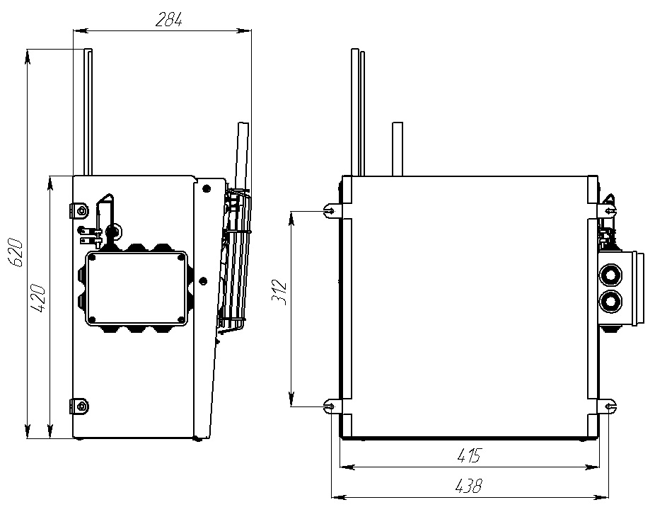

Рис.2 Воздухоохладитель AS202-2,8

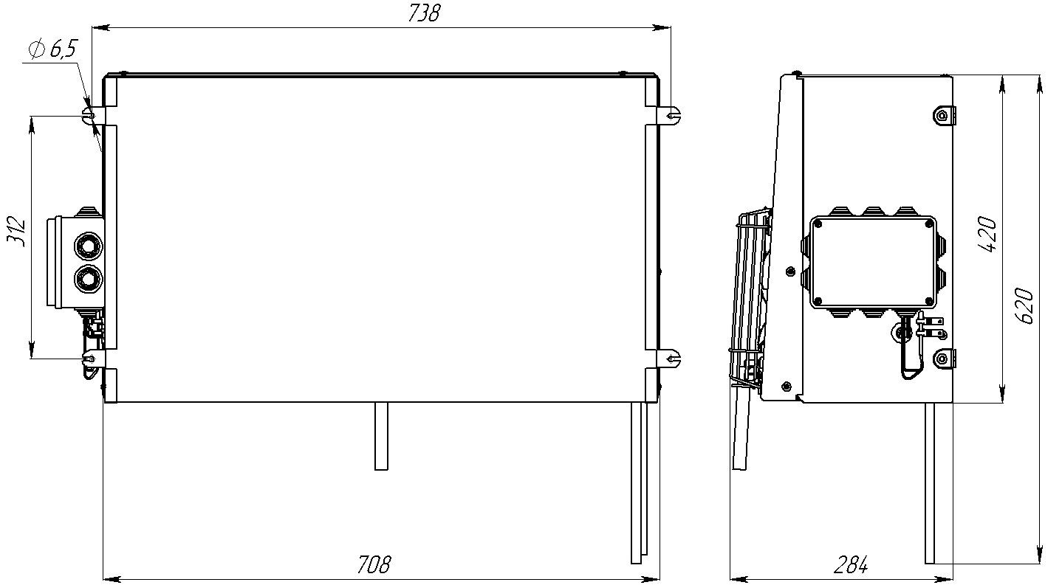

Рис.3 Воздухоохладитель AS311-4,5

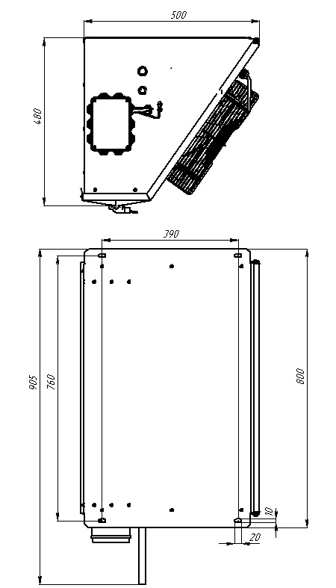

Рис.4 Воздухоохладители AS312-4,5; AS352-6,0; AS402-7,5; AS402-9,0; AS402-11,0

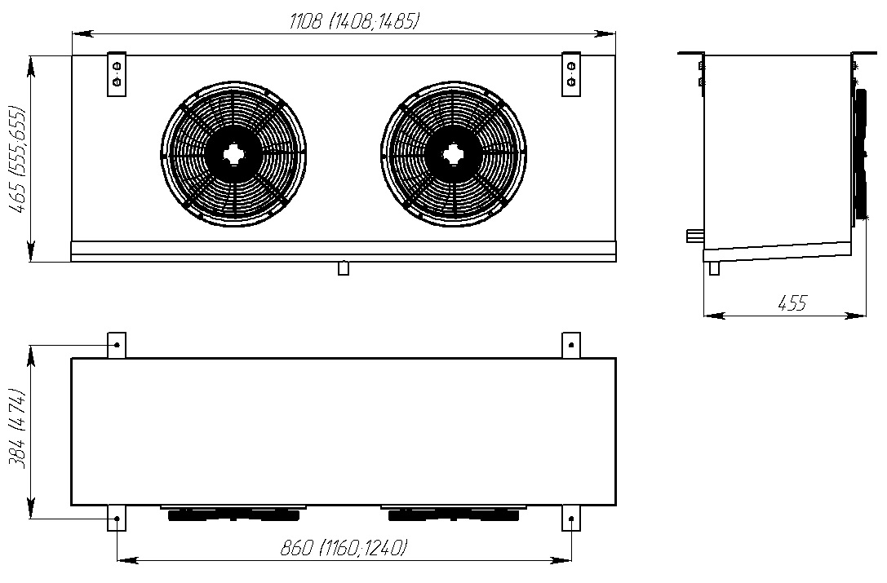

2 ПАСПОРТНЫЕ ДАННЫЕ

2.1 Комплектность поставки.

Таблица 2. Комплектность

Наименование | Количество, шт.

1.Воздухоохладитель 1
2.Руководство по эксплуатации 1
3.Трубка дренажная ПВХ 20*2** 1,5 м
4.Уголок для воздухоохладителя* 4
5.Болт М6-6gх20.68.019 ГОСТ 7798* 4
6.Шайба 6.65Г.019 ГОСТ 6402-70* 4
7.Шайба 6.01.019 ГОСТ 11371-78* 4

*- только для воздухоохладителей AS201-1,5; AS202-2,8.
**- только для воздухоохладителей AS201-1,5; AS202-2,8; AS311-4,5.

2.2 Свидетельство о приемке.

Воздухоохладитель типа ________________заводской номер______________
соответствует техническим условиям ТУ 28.25.30-004-66486978-2018 и признан годным для эксплуатации.

Дата выпуска________________20 г.

Ответственный за приемку____________________

М.П. (подпись)

2.3 Гарантия изготовителя

Изготовитель гарантирует соответствие воздухоохладителя требованиям технических условий ТУ 28.25.30-004-66486978-2018 при соблюдении условий и правил транспортирования, хранения, монтажа, эксплуатации, установленных в "Руководстве по эксплуатации".
- Гарантийный срок хранения воздухоохладителя составляет 6 (шесть) месяцев с момента производства.
- Гарантийный срок эксплуатации воздухоохладителя составляет 12 (двенадцать) месяцев со дня продажи, указанной в Гарантийном талоне (либо в ином документе, удостоверяющем дату продажи) но не более 18-ти месяцев с момента производства.
- Расширенный Гарантийный срок эксплуатации воздухоохладителя составляет 18 (восемнадцать) месяцев со дня ввода оборудования в эксплуатацию, при условии проведения пуско-наладочных работ представителями Продавца, наличия оформленного Гарантийного талона и Акта пуска в эксплуатацию (образец в Приложении А) а также регистрации изделия на сервисном портале http://garant.polair.com/, но не более 24 (двадцати четырех) месяцев с момента производства.
- Средний полный срок службы изделия – не менее 12 лет.
Гарантия действительна при наличии следующих документов:
- подтверждающих дату и факт приобретения;
- гарантийного талона;
- руководства по эксплуатации;
- акта пуска в эксплуатацию (образец в Приложении А).
Гарантийные обязательства предоставляются только сервисными центрами Продавца или другими организациями, уполномоченными Производителем.
Подробные условия гарантийных обязательств изложены в Гарантийном талоне.

В случае возникновения вопросов касающихся исполнения обязательств по гарантийному ремонту, Вы можете обратиться за информационной поддержкой в единую сервисную службу компании ООО «ТД ПОЛАИР119334:
г. Москва, Ленинский проспект, д.37, корп. 1. Тел: (495) 937-64-07,
e-mail: service@polair.com
Гарантийные обязательства не распространяются:
- на периодическое техническое и другое сервисное обслуживание изделий (транспортировку, монтаж, установку, ввод в эксплуатацию, очистку, регулировку, настройку, проверку параметров, смазку и т.п.);
- на работы по модернизации, усовершенствованию, внесению конструктивных изменений и адаптации изделия, с целью расширения сферы его применения, указанной в Руководстве по эксплуатации;
- на неисправности любых источников освещения, в том числе сигнальных и светодиодных, на элементы питания, аккумуляторы, предохранители, стеклопакеты, наклейки с дизайном, полки, регулировочные ножки, ручки и другие быстроизнашивающиеся детали изделия, которые подвержены естественному неизбежному износу в процессе эксплуатации;
- по истечению срока гарантийной эксплуатации.

Гарантийные обязательства не предоставляются, если причиной неисправности изделия являются:
- механические повреждения любых деталей изделия (скол, трещина, вмятина, царапина, обрыв труб и т.п.);
- воздействие химически агрессивных веществ, чрезмерно высоких или низких температур, чрезмерно высокой влажности и запыленности;
- любое вмешательство в работу изделия, в том числе установка, монтаж, подключение и попытка выполнения ремонта, лицами неуполномоченными Продавцом или Производителем- отклонение стандартных параметров электросети (отклонение частоты тока от номинальной – более 0,5%, выход напряжения за пределы диапазона 220 В + 10 %, - 15 %) для воздухоохладителей AS201-1,5; AS202-2,8 и AS311-4,5.
- отклонение стандартных параметров электросети (отклонение частоты тока от номинальной – более 0,5 %, выход напряжения за пределы диапазона 400 В ± 10 %, ) для воздухоохладителей AS312-4,5; AS352-6,0; AS402-7,5; AS402-9,0 и AS402-11,0.
- несоблюдения правил хранения, транспортировки, монтажа, установки и эксплуатации изделий, указанных в Руководстве по эксплуатации, в том числе использования изделий не по назначению;
- отсутствия, неразборчивости или изменения заводского номера изделия;
- воздействие внешних сил по не зависящим от производителя причинам (стихийные бедствия, пожар, попадание в рабочие агрегаты и приборы посторонних предметов, жидкостей, животных или насекомых).

Производитель оставляет за собой право вносить в конструкцию или технологию изготовления необходимые изменения, которые при этом не влекут за собой обязательств по изменению или улучшению ранее выпущенных изделий.
Данные гарантийные обязательства не ограничивают определённые законом права Покупателей.
По всем вопросам, связанным с техническим обслуживанием и приобретением запасных частей просьба обращаться в уполномоченные организации (к Поставщикам или Продавцам) и их сервисные центры.
Информацию с Вашими замечаниями или предложениями по работе изделий ТМ POLAIR Вы можете направить по адресу: ООО «ТД ПОЛАИР»: 119334 г. Москва, Ленинский проспект, д.37, корп. 1 . Тел. (495) 937-64-07,
e-mail: kachestvo@polair.com,
сайт: http://www.polair.com

3 ИСПОЛЬЗОВАНИЕ ПО НАЗНАЧЕНИЮ

3.1 Общие указания

В "Руководстве по эксплуатации" излагаются сведения, необходимые для правильной эксплуатации и технического обслуживания воздухоохладителя в период его прямого использования.
Для правильной эксплуатации продукт необходимо загружать в холодильную камеру с температурой не более чем на 5°С выше, чем температура хранения.
Стремиться к тому, чтобы дверь холодильной камеры оставалась открытой как можно меньше времени.
Продукт следует размещать таким образом, чтобы он не мешал воздушному потоку циркулировать через воздухоохладитель.

3.2 Эксплуатация

Воздухоохладитель (совместно с компрессорно-конденсаторным агрегатом) должен использоваться в составе соответствующей теплоизолирующей холодильной камеры предприятия - изготовителя: АО «Полаир-Недвижимость» для хранения предварительно охлажденных (замороженных) пищевых продуктов.
Предприятие-изготовитель не несет никакой ответственности за ущерб, причиненный людям или предметам вследствие несоответствующей, неправильной или нерациональной эксплуатации.

3.3 Меры безопасности

Воздухоохладитель должно удовлетворять требованиям безопасности согласно «Технического регламента Таможенного Союза ТР ТС 004/2011 «О безопасности низковольтного оборудования» (Решение № 768 от 16.08.2011 комиссии Таможенного Союза), Технического регламента Таможенного Союза ТР ТС 010/2011 «О безопасности машин и оборудования (Решение № 823 от 18.10.2011 комиссии Таможенного Союза), Технического Регламента ТР ТС 020/2011 «Электромагнитная совместимость технических средств» (Решение № 789 от 09.12.2011 комиссии Таможенного Союза).
Степень защиты оборудования, обеспечиваемая оболочками, IPХ4.
- Запрещается использовать воздухоохладитель во взрывоопасной атмосфере.
- Не позволяйте находиться посторонним лицам и детям рядом с работающим
воздухоохладителем.
- В случае возникновения пожара используйте порошковый огнетушитель.
Воздухоохладитель не предназначен для использования лицами с пониженными физическими, психическими или умственными способностями или при отсутствии у них опыта или знаний, если они не находятся под контролем или не проинструктированы об использовании изделия лицом, ответственным за их безопасность. Дети должны находиться под присмотром для недопущения игры с воздухоохладителем.
Заземляющая клемма воздухоохладителя должна быть соединена с контуром заземления здания.
Перед пуском необходимо убедиться в целостности изоляции проводников,
надежности соединения

3.4 Правила монтажа

МОНТАЖ ВОЗДУХООХЛАДИТЕЛЕЙ С КОМПРЕССОРНО-КОНДЕНСАТОРНЫМИ АГРЕГАТАМИ ДОЛЖЕН ВЫПОЛНЯТЬСЯ КВАЛИФИЦИРОВАННЫМИ СПЕЦИАЛИСТАМИ.

Потолочный воздухоохладитель крепится на потолке камеры через крепежные отверстия на корпусе изделия. Воздухоохладители AS201-1,5 и AS202-2,8 крепятся болтами М6х150, все остальные крепятся болтами М10х150 мм.
При установке воздухоохладителя необходимо оставлять достаточное пространство между стенками камеры и воздухоохладителем, чтобы обеспечить свободный проход потоков воздуха.
Расстояние от стенок камеры до воздухоохладителя не менее 400 мм.
Воздухоохладитель подключается отдельно от компрессорно-конденсаторного агрегата через электрощиток. В электрощитке находятся:
- автоматический выключатель;
- контроллер, который управляет :
а) соленоидным вентилем через реле компрессора,
б) вентилятором или вентиляторами через реле вентилятора (трехфазные вентиляторы
управляются через контактор),
в) ТЭНами через реле оттайки и контактор.
Терморегулирующий вентиль (ТРВ), соленоидный вентиль и электрощиток с контроллером в комплект поставки не входят.
Электроподключение должно выполняться в соответствии с электросхемой электрощитка и электросхемой воздухоохладителя. Технические характеристики кабелей и комплектующих электрощитка показаны в Табл.3

Табл.3 Технические характеристики кабелей и комплектующих электрощитка

Воздухо  охладитель | Автомати  ческий  выключатель | Контактор  оттайки | Контактор  вентиляторов | Кабель питания | Кабель ТЭНов | Кабель вентиляторов | Кабель соленоидного вентиля
AS201-1,5 | 6А  2 полюса | _ | _ | ПВС  3х1,0 | ПВС  2х1,0 | ПВС  3х0,75 | ПВС  2х0,75
AS202-2,8 | 10А  2 полюса | _ | _
AS311-4,5 | 16А  2 полюса | 16А  2 полюса | _ | ПВС  3х1,5 | ПВС  2х1,5 | ПВС  3х0,75 | ПВС  2х0,75
AS312-4,5  AS352-6,0  AS402-7,5  AS402-9,0  AS402-11,0 | 20А  4 полюса | 18А  3 полюса | 9А  3 полюса | ПВС  5х1,5 | ПВС  4х1,5 | ПВС  4х0,75 | ПВС  2х0,75

Электрические схемы воздухоохладителей представлены на рис.5 - 8

Рис.5 Электрическая схема воздухоохладителя AS201-1,5.

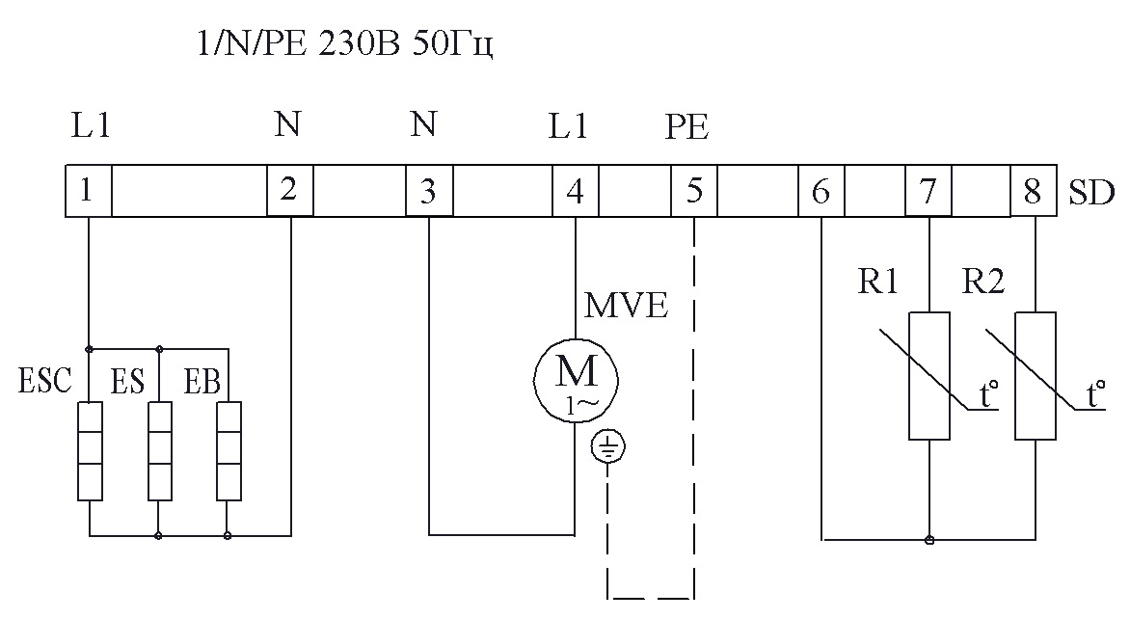

Рис.6 Электрическая схема воздухоохладителя AS202-2,8.

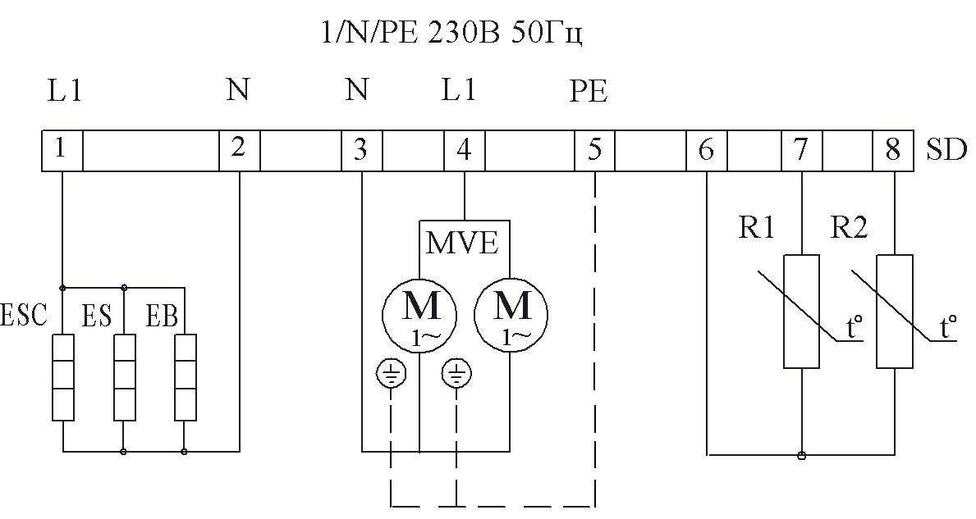

Рис.7 Электрическая схема воздухоохладителя AS311-4,5.

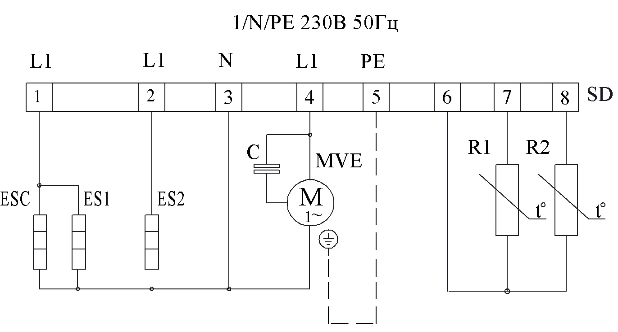

Рис.8 Электрическая схема воздухоохладителей
AS312-4,5;.AS352-6,0; AS402-7,5; AS402-9,0 и AS402-11,0

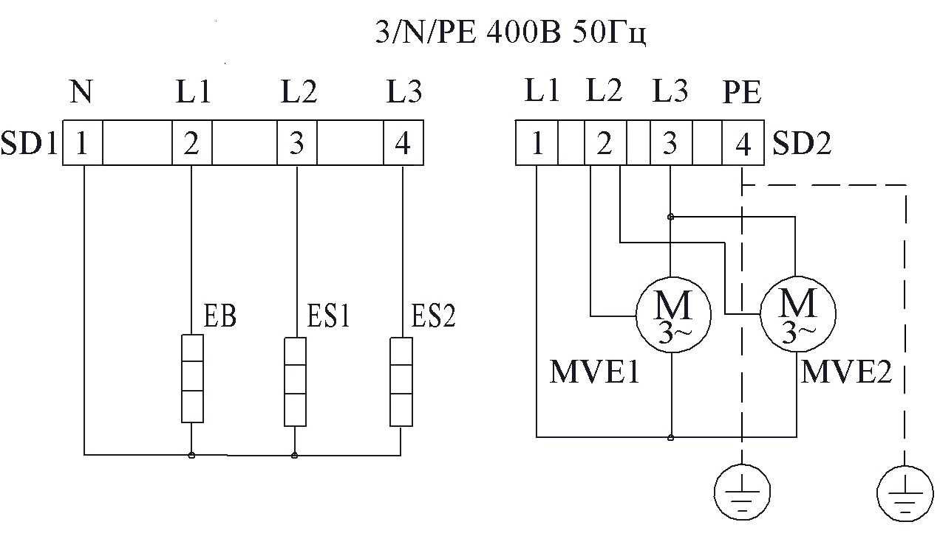

После монтажа:
- проверить сопротивление между болтом заземления агрегата и металлическими частями воздухоохладителя, которое должно быть не более 0,1 Ом;
- проверить сопротивление изоляции между фазными проводами и корпусом воздухоохладителя, которое должно быть не менее 2мОм;

ПЕРЕЧЕНЬ ОБОЗНАЧЕНИЙ НА ЭЛЕКТРИЧЕСКОЙ СХЕМЕ
ES - ТЭН оттаивания батареи испарителя
EB - ТЭН поддона
ЕSC - ПЭН трубки слива
MVE - электродвигатель вентилятора испарителя
R1 – датчик температуры охлаждаемого объема
R2 – датчик температуры батареи испарителя
SD – клеммная колодка

3.5 Правила хранения

Изделие должно храниться в упакованном виде по условиям воздействия на
него климатических факторов по группе 3 ГОСТ 15150 и температуре не ниже
минус 35°С.
Срок хранения - не более 6 месяцев.

3.6 Транспортирование

Упакованные воздухоохладители допускается транспортировать всеми видами
транспорта, за исключением воздушного.
При транспортировании должны быть обеспечены:
- защита транспортной тары от механических повреждений;
- устойчивое положение упакованного изделия. Ориентация тары
должна быть в соответствии с манипуляционными знаками.

КАНТОВАТЬ ЯЩИКИ ЗАПРЕЩАЕТСЯ

4 ТЕХНИЧЕСКОЕ ОБСЛУЖИВАНИЕ

4.1 Производится совместно с холодильным агрегатом в состав которого смонтирован воздухоохладитель.
Регламентированное техническое обслуживание осуществляется по годовому графику, который разрабатывается центром, производящим технический сервис агрегата – в составе которого находится воздухоохладитель, до начала планируемого года.
Регламентированное техническое обслуживание предусматривает выполнение комплекса работ с периодичностью не менее 1 раза в 2 месяца независимо от технического состояния изделия в момент начала технического обслуживания.

По вопросам, возникающим в ходе пуска, эксплуатации и технического обслуживания изделий, обращаться по адресу:
119334 г. Москва, Ленинский проспект, д.37, корп. 1
ООО «Торговый дом Полаир»
(495) 937-64-07
kachestvo@ polair.com
http://www.polair.com

5 ТРЕБОВАНИЯ УТИЛИЗАЦИИ И ОХРАНЫ ОКРУЖАЮЩЕЙ СРЕДЫ
5.1 Утилизацию воздухоохладителя производить в соответствии с действующими в эксплуатирующей организации (предприятий) правилами утилизации изделий общего машиностроения, не имеющих в своём составе токсичных, ядовитых, пожароопасных, взрывоопасных и радиоактивных веществ, и не представляющих опасности для жизни и здоровья людей и окружающей среды после окончания срока службы.
5.2 Хладагент, содержащийся в холодильном контуре, перед разборкой (демонтажом) воздухоохладителя для утилизации необходимо извлечь из установки и перекачать в соответствующий баллон (ёмкость) для отправки на регенерацию или уничтожение в специализированную организацию. Не допускается выпуск хладагента в окружающую среду.

Приложение А.
(образец)

АКТ ПУСКА В ЭКСПЛУАТАЦИЮ

Настоящий акт составлен "___"_____________20 г.
владельцем воздухоохладителя_________________________________
(наименование и адрес организации,
_________________________________________________________________
должность, фамилия, имя, отчество)
и представителем фирменного центра по техническому сервису
_________________________________________________________________
(наименование)
________________________________________________________________
(должность, фамилия, имя, отчество)

в том, что воздухоохладитель марки________заводской номер___________
изготовленный "___"_______20 г.,
пущен в эксплуатацию "___"_______20 г. электромехаником
_________________________________________________________________
(наименование организации,
_________________________________________________________________
фамилия, имя, отчество)
удостоверение на право монтажа и обслуживания торгового холодильного
оборудования N____, выданное "___"__________г.
_________________________________________________________________
(наименование организации)
и принята на обслуживание механиком -_________________________________________________________________
(наименование организации,
________________________________________________________________
фамилия, имя, отчество)
удостоверение на право монтажа и обслуживания торгового холодильного
оборудования N___, выданное "___"___________г.
_________________________________________________________________
(наименование организации)

Владелец (подпись) Ф.И.О.

Представитель центра (подпись) Ф.И.О.

М.П.

Приложение Б.
(образец)

Город (место) приемки изделия_________________________________________
Наименование получателя (организация, предприятие) изделия______________
________________________________________________________________________
Его адрес и отгрузочные реквизиты________________________________________
________________________________________________________________________
"___"_________20 г.

АКТ ТЕХНИЧЕСКОГО СОСТОЯНИЯ

Настоящий акт составлен______________________________________________
(представитель получателя, фамилия, должность)
с участием представителей________________________________________________
________________________________________________________________________
(фамилия и должность представителя предприятия-изготовителя или предста-
вителя заинтересованной организации, дата и номер документа о полномочиях
представителей на участие в проверке)
(Телеграмма о вызове представителя предприятия-изготовителя направлена
за N__ от "___"______20 г.)
в том, что при проверке изделия______________________производства________
(наименование изделия)
________________________________________________________________________
(наименование предприятия-изготовителя и его адрес)
заводской номер изделия_______________выявлено следующее:
1. Условия хранения изделия на складе получателя:
________________________________________________________________________
(указать в каких условиях хранится изделие)
2. Состояние тары и упаковки
________________________________________________________________________
(указать состояние наружной маркировки, дату вскрытия тары, количество
недостающих составных частей, их стоимость, недостатки тары и упаковки)
3. Изделие установлено
________________________________________________________________________
(указать, в каких условиях установлено изделие)
4. Монтаж изделия
________________________________________________________________________
(указать, кто и когда произвел монтаж, качество монтажа)
5. Состояние изделия и его комплекта поставки
________________________________________________________________________
(указать техническое состояние изделия, электрооборудования, состояние их
защиты и др., заводские номера, дату изготовления)
6. Перечень отклонений (дефектов):
________________________________________________________________________
7. Для восстановления изделия необходимо:

_______________________________________________________________________

Акт составлен "___"______20 г.

Подписи:
(Акт должен быть подписан всеми лицами, участвовавшими в проверке
качества и комплектации изделия
М.П.

